țȚO ÖAÈŒÍI Ę}ËI% 9 /^

أوراق العمل لمادة الرياضيات

الصف األول المتوسط

الفصل الدراسي الأول (( 1444ه ))

.......................................... : الطالب اسم

اعداد األستاذ : عادل عابد البشري

الدرس
الخطوات األرب ع لحل المسألة

■ 1 / افهم .
. خطط /2 
.حل / 3 
■ 4 / تحقق .

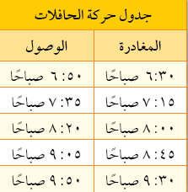
الجدول الذي يب ِّي ن جز ًءا من مواعيد مغادرة ووصول خ ط دائري
لحافالت تنطلق من محطة في أطراف المدينة مت جهة إلى مركزها.

• كم دقيقة تفصل بين موعدين متتابعين لوصول الحافلة الى
مركز المدينة؟
• إذا أراد شخص أن يصل الى مركز المدينة قبل الساعة
الثانية عشرة ظهرا فما اخر موعد يستقل فيه الحافلة من
المحطة ؟

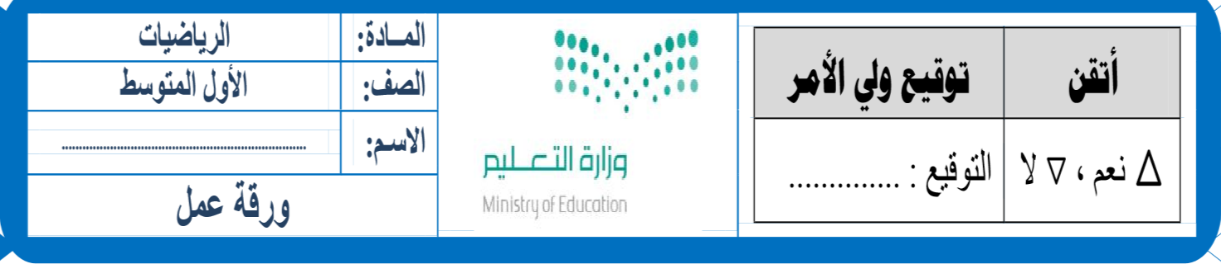المادة : عادل البشري
معلم
1

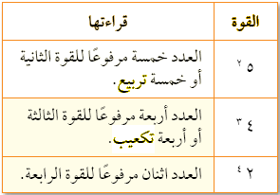
.................

الدرس

42
القوى واال سس

................

اكتب كل قوة عىل صورة رضب العامل رف نفسة |  |  | : س
23 | 57 | 34

اكتب ناتج ال رضب بالصيغة االسية : |  |  | : س
12×12×12×12×12 | 9×9 | 3×3×3× 3

احسب قيمة كل مما يىل : |  |  | : س
تسعة تربيع | ⁴10 | 52
القوة الرابعة للعدد ستة | 6 تكعيب | 35

اكتب ما يىل بالصيغة االسية ؟ |  |  | : س
4×4×4×5×5×5×5 | 4×4×4×4×4×4×4×4 | 3× 3

اكتب ما يىل بالصيغة القياسية ؟ |  |  | : س
42 | القوة ثالثة للعدد سبعة | خمسة تكعيب

رتب ما ي يىل من األصغر ا يل االك .ب ؟ |  | : س
27 ، 112 64 35  ، ، | ⁴1 ، 35 ⁴3 ⁵2  ، ،

المادة : عادل البشري
معلم
2

الدرس
ترتيب العمليات
■ 1 / احس ْب قيم َة المقادي ِّر دا ِّخ َل األقوا ِّس.
■ /2 احس ْب قيمةَ جمي ِّع القوى.
■ 3 / اضر ْب أو اقس ْم بالتَرتي ِّب من اليمي ِّن إلى اليسا ِّر.
■ 4 / اجم ْع أو اطر ْح بالترتي ِّب من اليمي ِّن إلى اليسا ِّر.

احسب قيمة ما ي يىل : |  |  | : س
)4 + 9 ( ÷ 39  ........................................................................  ........................................................................  ........................................................................  ........................................................................  ........................................................................  ........................................................................  ........................................................................  ........................................................................  ........................................................................  ........................................................................ | 7 + 2 × 3- 8  ........................................................................  ........................................................................  ........................................................................  ........................................................................  ........................................................................  ........................................................................  ........................................................................  ........................................................................  ........................................................................  ........................................................................ | ) 3 – 12 ( + 5  ........................................................................  ........................................................................  ........................................................................  ........................................................................  ........................................................................  ........................................................................  ........................................................................  ........................................................................  ........................................................................  ........................................................................
2) 1 – 4 ( ÷ 45  ........................................................................  ........................................................................  ........................................................................  ........................................................................  ........................................................................  ........................................................................  ........................................................................  ........................................................................  ........................................................................  ........................................................................ | 2 + 34 × 5  ........................................................................  ........................................................................  ........................................................................  ........................................................................  ........................................................................  ........................................................................  ........................................................................  ........................................................................  ........................................................................  ........................................................................ | 4 ÷ ³) 1 – 5 (  ........................................................................  ........................................................................  ........................................................................  ........................................................................  ........................................................................  ........................................................................  ........................................................................  ........................................................................  ........................................................................  ........................................................................
7 + 1 – 2 ÷ 4  ........................................................................  ........................................................................  ........................................................................  ........................................................................  ........................................................................  ........................................................................  ........................................................................  ........................................................................  ........................................................................  ........................................................................ | 3 × 4 – 5 × 8  ........................................................................  ........................................................................  ........................................................................  ........................................................................  ........................................................................  ........................................................................  ........................................................................  ........................................................................  ........................................................................  ........................................................................ | 6 - 2 ÷ 8 + 10  ........................................................................  ........................................................................  ........................................................................  ........................................................................  ........................................................................  ........................................................................  ........................................................................  ........................................................................  ........................................................................  ........................................................................

المادة : عادل البشري
معلم
3

الدرس اس رباتيجية حل المسألة

ُضرب عدد في 6، ث م أُضيف إلى حصل ال ضرب4، فكان الن اتج 82 . فما العدد

تضع ُمنَى4 تفاحات و 3 برتقاالت في ك ِّ ل طبق .فإذا كان عندها 24 تفاحة
و 18 برتقالة، فكم طبقاً تمأل ؟

المادة : عادل البشري
معلم
4

المتغ ربات والعبارات الج .بية
الدرس

................................................................................................ : رب المتغ
........................................................................................... : بية. الج العبارة
................................................................................................ : ُمعامل ال

احسب قيمة ن + 3 اذاكانت ن = 4 | : س
............................ 3 + ن
............................

3 = ل | ، | 5 = و | اذاكانت | ل 2 – و 8 | احسب قيمة | : س
............................ |  |  |  |  | ل 2 – و 8
............................
............................

احسب قيمة كل من العبارات التالية اذاكانت : ـه = 8 ، د = 5 |  |  | : س
هـ + د  ........................................................................  ........................................................................  ........................................................................  ........................................................................  ........................................................................ | هـ – 15  ........................................................................  ........................................................................  ........................................................................  ........................................................................  ........................................................................ | 3 – هـ  ........................................................................  ........................................................................  ........................................................................  ........................................................................  ........................................................................

احسب قيمة كل من العبارات التالية اذاكانت : ـه = 8 ، د = 2 ، ف= 4، ز = 1 |  |  | : س
3 – ز 8  ........................................................................  ........................................................................  ........................................................................  ........................................................................  ........................................................................ | هـ – 10  ........................................................................  ........................................................................  ........................................................................  ........................................................................  ........................................................................ | 9 + د  ........................................................................  ........................................................................  ........................................................................  ........................................................................  ........................................................................
ف ÷ 16  ........................................................................  ........................................................................  ........................................................................  ........................................................................  ........................................................................ | 1 + ف 4  ........................................................................  ........................................................................  ........................................................................  ........................................................................  ........................................................................ | ²هـ 4  ........................................................................  ........................................................................  ........................................................................  ........................................................................  ........................................................................

المادة : عادل البشري
معلم
5

المعادالت
الدرس
................................................................................................ : المعادلة
خطوات حل المعادالت :
...................................................... / 1

...................................................... / 2

..................................................... / 3

حل المعادالت التالية ذهنيا : |  |  | : س
56 = ع 7  ........................................................................  ........................................................................  ........................................................................  ........................................................................  ........................................................................ | 3 ÷ ص = 8  ........................................................................  ........................................................................  ........................................................................  ........................................................................  ........................................................................ | 20 = 5 – ب  ........................................................................  ........................................................................  ........................................................................  ........................................................................  ........................................................................
ت 7 = 77  ........................................................................  ........................................................................  ........................................................................  ........................................................................  ........................................................................ | 20 = 14 – ص  ........................................................................  ........................................................................  ........................................................................  ........................................................................ | 13 = 7 + ب  ........................................................................  ........................................................................  ........................................................................  ........................................................................  ........................................................................
6 = 9 ÷ د  ........................................................................  ........................................................................  ........................................................................  ........................................................................  ........................................................................ | 20 = 18 – ص  ........................................................................  ........................................................................  ........................................................................  ........................................................................  ........................................................................ | 72 + و = 75  ........................................................................  ........................................................................  ........................................................................  ........................................................................  ........................................................................
12 = ع ÷ 84  ........................................................................  ........................................................................  ........................................................................  ........................................................................  ........................................................................ | 10 = 18 – ط  ........................................................................  ........................................................................  ........................................................................  ........................................................................  ........................................................................ | o 100 = 100  ........................................................................  ........................................................................  ........................................................................  ........................................................................  ........................................................................

المادة : عادل البشري
معلم
6

الخصائص
الدرس

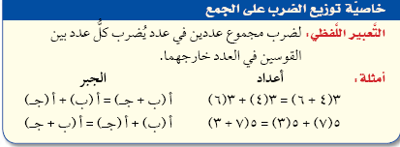
تسىم العبارتان متكافئتان اذا كانت : .........................................................

استعمل خاصية التوزي ع إلعادة كتابة كل عبارة . ثم احسب القيمة؟ |  |  | : س
) 4 (3 + ) 7 (3  ........................................................................  ........................................................................  ........................................................................  ........................................................................  ........................................................................ | ) 4 + 1 ( 6  ........................................................................  ........................................................................  ........................................................................  ........................................................................  ........................................................................ | ) 2 + 3 ( 5  ........................................................................  ........................................................................  ........................................................................  ........................................................................  ........................................................................
) 2 + 6 (5  ........................................................................  ........................................................................  ........................................................................  ........................................................................  ........................................................................ | ) 6 (3 + ) 9 (3  ........................................................................  ........................................................................  ........................................................................  ........................................................................  ........................................................................ | ) 3 (6 + ) 9 (6  ........................................................................  ........................................................................  ........................................................................  ........................................................................  ........................................................................

استعمل خاصية التوزي ع إلعادة كتابه كل عبارة . ثم احسب القيمة؟ | : س
1 × ع ) ع × ل ( × ن ن × ل × ع )2 + 7 ( 5
ع = ع × ) ل × ن ( = ن × ع × ل = 3 × 5 + 7 × 5 =

خاصية خاصية خاصية خاصية

المادة : عادل البشري
معلم
7

المعادالت والدوال
............................................................................................... : الدالة

....................................... : المدى
....................................... : المجال

ص | س9 | س
 |  | 0
 |  | 1
 |  | 2
 |  | 3

ص | س 6 | س
 |  | 0
 |  | 1
 |  | 2
 |  | 3

ص | س2 | س
 |  | 0
 |  | 1
 |  | 2
 |  | 3

ص | 3 + س | س
 |  | 0
 |  | 1
 |  | 2
 |  | 3

ص | 1 - س | س
 |  | 0
 |  | 1
 |  | 2
 |  | 3

ص | س 4 | س
 |  | 0
 |  | 1
 |  | 2
 |  | 3

المادة : عادل البشري
س 9 = ص
س 6 = ص
س 2 = ص
.................... : المجال
..................... : المدى
3 + س = ص
.................... : المجال
..................... : المدى
1 - س = ص
.................... : المجال
..................... : المدى
س 4 = ص
.................... : المجال
..................... : المدى
.................... : المجال
..................... : المدى
.................... : المجال
..................... : المدى
: س
أكمل الجداول التالية . ثم حدد المجال والمدى لكل دالة ؟
الدرس

معلم
8

الدرس االعداد الصحيحة والقيمة المطلقة

السالبة
-
الصفر
0
الموجبة

+

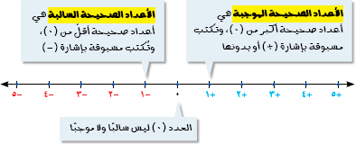

اكتب العدد الصحيح لكل ممايل : | : س
معدل درجة الحرارة أقل من الطبي يع بــ 5 درجات . ...............
6 درجات فوق الطبي يع . ...............
5 سم دون الطبي يع . ...............
خسارة 3 درجات . ...............

مثل االعداد التالية بيانيا عل خط االعداد : | : س
} 0 ، 6- ،4 {
} 0 ، 3- ، 2 ، 5 {

تت
أوجد قيمة كل عبارة فيما يا : يت : |  |  | : س
| 4 - | - 3 ÷| 27 | | | 7 | + 8 | | 3- | + 2
5 - | 9 - | | | 5 - |+| 9 - | | | 9 - |

معلم المادة : عادل البشري
9

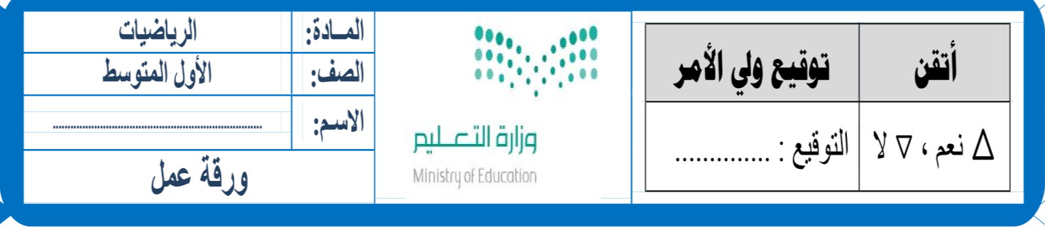

الدرس
مقارنة االعداد الصحيحة وترتيبها

ضع إشارة > أو < أو = لتكون الجملة صحيحة -: |  |  | : س
01- ∕01- | 9 ∕9- | 9 ∕8-
| 5- | ∕ 5 | | 8- | ∕8- | 1 ∕01-
13- ∕ | 13 | | | 01 | ∕01- | 8- ∕8-
0 ∕01- | 9 ∕8- | 1- ∕01
1 ∕ |01- | | |8 - | ∕ 01 | 0 ∕ 1
3- ∕ | 3 - | | |11- | ∕ 11 | |01 - | ∕ 01

رتب االعداد التالية من األصغرالي األكبر: | : س
} 1 ، 5- ،3 ، 00 ، 8- {
..............................................................................................
} 1 ، 5 ،1 ، 1 ، 5- {
..............................................................................................

معلم المادة : عادل البشري
10

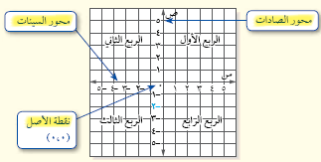
الدرس
المستوى االحداثي

حدد االحداثي السيني والصادي : | : س
في الزوج المرتب 5( ، )0- في الزوج المرتب ( 3 ، 3 )
الرقم 5 هو االحداثي ....... الرقم 3 هو االحداثي .......
الرقم 0- هو االحداثي الرقم 0- هو االحداثي.........

من المستوى االحداثي التالي حدد الزوج المرتب ؟ ثم مثل النقاط أ . ب .ي . ط في هذا المستوى ؟ | : س
ع( ، ....... ) يقع في الربع ..........
د( .، ....... ) يقع في الربع ..........
ل( .، ....... ) يقع في الربع ..........
هـ( ، ....... ) يقع في الربع ..........
============================
أ ( 1 ، 1 ) يقع في الربع ..........
ب 1-( ، 1- ) يقع في الربع ..........
ي ( 1 ، 5 ) يقع في الربع ..........
ط1-( ، 1 ) يقع في الربع ..........

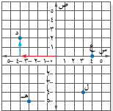
معلم المادة : عادل البشري
11

الدرس جمع االعداد الصحيحة

عند الجمع والطرح
اذا تشابهت إشارة العددين .......... العددين واذا اختلفت ........... العددين
أوجد ناتج ما يلي : |  |  |  |  |  | : س
............ = 8 +05– |  | ............ = 5+ 1 |  | ............ = 5 – 9+
............ = )0–( + 3 |  | ............ = 1 –05– |  | ............ = )8– ( + 3-
............ =01– 11– |  | ............ =11–01– |  | ............ = ) 5 – ( + 05
............ = ) 9– ( + 9 + 05 |  | ............ = 01 +01– |  | ............ = 1– 5+ 1
............ = ) 01 ( + ) 5–( |  | ............= )5– ( + ) 5–( |  | ...........=) 3 ( + ) 1 – (
احسب قيمة كل من العبارات التالية اذاكانت : س = 01- ، ص = 7 ، ع = - 8 |  |  |  |  | : س
.........= ص +س | .........= )5 – ( + ع |  | .........= 01 + س
.........=01 – س | .........= 3 – ع |  | .........= س + ع
معلم المادة : عادل البشري
12

الدرس طرح االعداد الصحيحة

عند الجمع والطرح
اذا تشابهت إشارة العددين .......... العددين واذا اختلفت ........... العددين
أوجد ناتج مايلي : |  |  |  |  |  | : س
............ = 8 +05– |  | ............ = 5 –1 |  | ............ = 5 – 5 –
............ = )0–( + 3 |  | ............ = 05 –05– |  | ............ = ) 8 – ( – 3-
............ =01 –11– |  | ............ =) 3 – ( – 3– |  | ............ = ) 5–( – 05
............ = ) 8 –( – 9 – 3 |  | ............ = 01 + 11– |  | ............ = 1 - 5+ 1
............ = ) 01 ( – ) 5– ( |  | ............= ) 5 – ( – ) 3 ( |  | .........=) 3– ( – ) 8 - (
احسب قيمة كل من العبارات التالية اذاكانت : ف = - 6، ق = 7 ، ـه = 9 |  |  |  |  | : س
.........= ) 9 – ( – هـ– | .........= 3 – ف |  | .........= 3 – ق
.........= ف – هـ – | .........= ف – ق – هـ |  | .........= ف – هـ
أوجد النظير الجمعي لألعداد التالية : |  |  |  |  | : س
– 9 نظيره الجمعي ......... | 01 نظيره الجمعي ......... |  | 3 نظيره الجمعي .........
معلم المادة : عادل البشري
13

الدرس ضرب االعداد الصحيحة

عند الضرب و القسمة
اذا تشابهت إشارة العددين يكون الناتج ........
واذا اختلفت يكون الناتج ...........
أوجد ناتج مايلي : |  |  |  |  |  | : س
......... = ) 5 – ( ×05 – |  | ............ = ) 5 – (× 8 – |  | ............ = ) 5 – ( × 1
............ = )01–( ×3 |  | ............ = 05 –05– |  | ............ = 8 × 3-
............ =01 – × 01– |  | ............ = ¹) 3 – ( |  | ............ = ) 1 - ( × 9
............ = ) 8 –( ×9 |  | ............ = 8 × ) 3 – ( |  | ...... = 1 – × 5 – ×1 –
............ = ) 01( ×) 5– ( |  | ............= ) 5 – (× ) 3 ( |  | .........=) 3– ( × ) 8 - (
احسب قيمة كل من العبارات التالية اذاكانت : م 4= ، ن = 8- ، ل 5= ، ز 3- |  |  |  |  | : س
.........= ز ن | .........= ن 1 |  | .........= م 1–
.........= ل ن م | .........= ز م 3 |  | .........= ل ن
.........=¹ز | .........= ز 5 |  | .........= ن 3
معلم المادة : عادل البشري
14

الدرس قسمة االعداد الصحيحة

عند الضرب و القسمة
اذا تشابهت إشارة العددين يكون الناتج ........
واذا اختلفت يكون الناتج ...........
أوجد ناتج مايلي : |  |  |  |  |  | : س
......... = ) 1– ( ÷05 – |  | ............ = ) 1– ( ÷03– |  | ............ = ) 5 – ( ÷ 51
............ = )01–( ÷31 |  | ............ = 1 ÷ 01– |  | ............ = 1 ÷ 3 –
............ =1 – ÷ 11 |  | ............ =) 3 – ( ÷ 01 – |  | ............ = )1 – ( ÷ 9
............ = )9–( ÷80 |  | ............ = 8÷ )31– ( |  | ...... = 1 – ÷11 –
............ = ) 00( ÷)55– ( |  | ............= ) 5 – (÷ ) 15 ( |  | ......=)01– (÷ )011– (
احسب قيمة كل من العبارات التالية اذاكانت : ر= 01 ، س = - 4 ، ت = 6- |  |  |  |  | : س
.........= ت ÷ر | .........= س ÷ر |  | .........= ر ÷01–
.........= ) 1– (÷ ت | .........= 1 ÷ر – |  | .........= 03 ÷ س ر
.........= ت ÷¹س | .........= 8 ÷ ¹س |  | .........= س ÷ ر 1
معلم المادة : عادل البشري
15

الدرس كتابة العبارات الجبرية والمعادالت

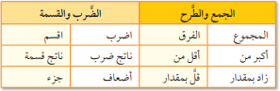
أكتب كل جملة كعبارة جبرية : |  | س
 | العدد خمسة عشر ازداد بمقدار س
 | اقل من االرتفاع بثالثة أمتار
 | عمر ليلي مقسوما على 3
 | مع خالد خمسة رايالت زايدة على ما مع حمد
 | عدد ازداد بمقدار ثمانية.
 | عند أحمد عشرة رايالت زايدة على ما لدى سعاد .
معلم المادة : عادل البشري
16
أكتب كل جملة كمعادلة جبرية : |  | س
 | أقل من العدد بـ 6 يساوي .02
 | ثالثة أمثال عمر أحمد يساوي 20
 | خمسة أمثال عدد التالميذ يساوي 052
 | مجموعة عدد و اربعة يساوي - 8
 | حاصل ضرب عدد في 5 يساوي - 02
 | أقل من عدد بخمسة يساوي 33

الدرس معادالت الجمع والطرح
حل كل معادلة فيما ياتي : |  |  | : س
01 = 51 - ص | 4 = 3 - س | 51 = 3 + ص
................................................................ | ................................................................ | ................................................................
................................................................ | ................................................................ | ................................................................
................................................................ | ................................................................ | ................................................................
................................................................ | ................................................................ | ................................................................
01 = 51+ ص | 5 = 3 + س | 8 = 9 + س
................................................................ | ................................................................ | ................................................................
................................................................ | ................................................................ | ................................................................
................................................................ | ................................................................ | ................................................................
................................................................ | ................................................................ | ................................................................
9 - = ص + 4- | 4- = 3 - س | 7 = ص + 1
................................................................ | ................................................................ | ................................................................
................................................................ | ................................................................ | ................................................................
................................................................ | ................................................................ | ................................................................
................................................................ | ................................................................ | ................................................................
6 - أ = 8 | 6 + أ = 3- | جـ + 05 = 31
................................................................ | ................................................................ | ................................................................
................................................................ | ................................................................ | ................................................................
................................................................ | ................................................................ | ................................................................
................................................................ | ................................................................ | ................................................................
معلم المادة : عادل البشري
17

الدرس معادالت الضرب
حل كل معادلة فيما ياتي : |  |  | : س
61 = ص 6 | 01 = ص 1 | 51 = س 3
................................................................ | ................................................................ | ................................................................
................................................................ | ................................................................ | ................................................................
................................................................ | ................................................................ | ................................................................
................................................................ | ................................................................ | ................................................................
70- = د 9- | 85- = ص 9 | 41= ص 4-
................................................................ | ................................................................ | ................................................................
................................................................ | ................................................................ | ................................................................
................................................................ | ................................................................ | ................................................................
................................................................ | ................................................................ | ................................................................
ط 6 = 36 | ع 3 = 51 | 04 = ص 8-
................................................................ | ................................................................ | ................................................................
................................................................ | ................................................................ | ................................................................
................................................................ | ................................................................ | ................................................................
................................................................ | ................................................................ | ................................................................
6- = س 0 | جـ 7 - = 05 | 36 - = ل 9-
................................................................
................................................................ | ................................................................ | ................................................................
................................................................ | ................................................................ | ................................................................
................................................................ | ................................................................ | ................................................................
 | ................................................................ | ................................................................
معلم المادة : عادل البشري
18

استراتيجية حل المسألة
الدرس

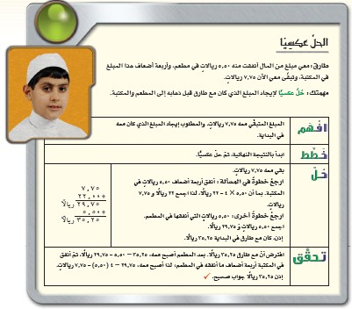معلم المادة : عادل البشري
19

الدرس
المعادالت ذات الخطوتين

خطوات حل المعادالت :

...................................................... / 1

...................................................... / 2

.................................................. / 3

حل المعادالت التالية : : |  |  | : س
00 = 6- ل4  ..................................  ..................................  ..................................  .................................. | 53 = 1 + س4  ..................................  ..................................  ..................................  .................................. | 03 = 0+ س 3  ..................................  ..................................  ..................................  ..................................
57- = 5+ ر 6-  ..................................  ..................................  ..................................  .................................. | 7 = 8 – ن3-  ..................................  ..................................  ..................................  .................................. | 7 = 5+ ص3  ..................................  ..................................  ..................................  ..................................
م 4 + 5 = 53  ..................................  ..................................  ..................................  .................................. | ن 0 +5 = 7-  ..................................  ..................................  ..................................  .................................. | 3 - = ص 0 + 5  ..................................  ..................................  ..................................  ..................................

معلم المادة : عادل البشري
20

الدرس القياس : المحيط و المساحة

................................................................................................ : المحيط

................................................................................................ : المساحة

ض محيط المستطيل مساحة المستطيل مح = 0 ( ل + ض ) م = ل ×

قطعة رخام طولها 91 سم وعرضها 91 سم . أوجد محيطها ومساحتها ؟ | : س
معلم المادة : عادل البشري
21
أوجد محيط ومساحة كل مستطيل : |  | : س
.................................. : المحيط | .................................. : المحيط
.................................. | ..................................
.................................. | ..................................
.................................. : المساحة | .................................. : المساحة
.................................. | ..................................
.................................. | ..................................

الدرس
التمثيل البياني للدوال

............................................................................................: الخطية المعادل

9 + س 2 = ص

س : مثل بيانيا الدالة :

( س ، ص ) | ص |  | س

9 + س = ص

س : مثل بيانيا الدالة :

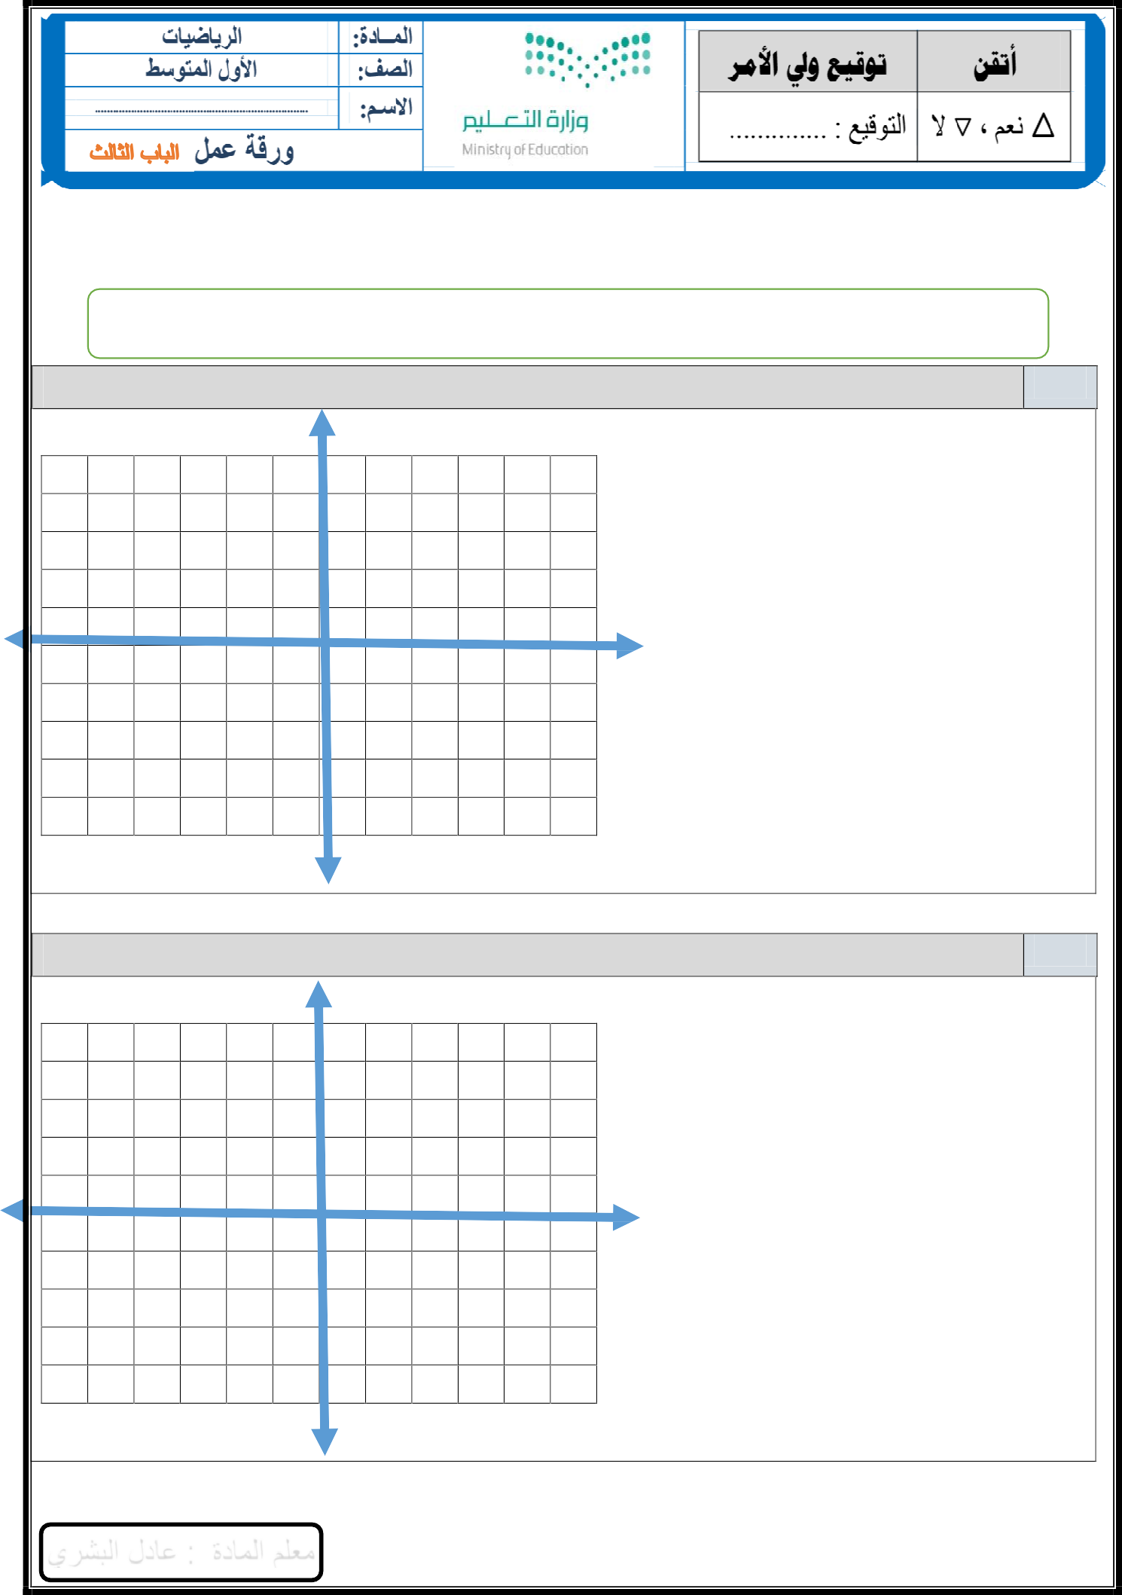

( س ، ص ) | ص |  | س

معلم المادة : عادل البشري
22

